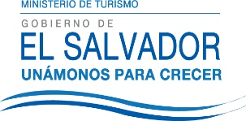
UNIDAD DE ACCESO A LA INFORMACIÓN PÚBLICA.
Resolución de Entrega de Información.
UAIP-MITUR No.45/2017

San Salvador, a las nueve horas con treinta minutos del día cuatro de octubre de dos mil diecisiete, el Ministerio de Turismo, luego de haber recibido y admitido la solicitud de información, respecto a:

Datos estadísticos de la afluencia de turistas en los parques ecoturísticos del occidente del país como los parques nacionales como el Pital, el Cerro Verde entre otros.

Presentada ante la Unidad de Acceso a la Información Pública de esta dependencia por parte de xxxxxxxxxxxxx, Documento Único de Identidad xxxxxxxxxxxxxx, considerando que la solicitud cumple con todos los requisitos establecidos en el Art. 66 de la Ley de Acceso a la Información Pública, y que la información solicitada no se encuentra entre las excepciones enumeradas en los artículos 19 y 24 de la ley; y art. 19 del Reglamento.
CONSIDERANDO:

- Que con base a las atribuciones de las letras d), i) y j) del artículo 50 de la Ley de Acceso a la Información Pública (en los consiguiente LAIP), le corresponde al Oficial de Información realizar los trámites necesarios para la localización y entrega de información solicitada por los particulares y resolver sobre las solicitudes de información que se sometan a su conocimiento.

- Que de acuerdo a la Ley de Turismo, el Ministerio de Turismo es el organismo rector en materia turística; le corresponde determinar y velar por el cumplimiento de la Política y del Plan Nacional de Turismo, así como del cumplimiento de los objetivos de la presente Ley y su Reglamento.

POR TANTO: De conformidad a lo establecido en los Art. 62 y 72 de la Ley de Acceso a la Información Pública.

SE RESUELVE:
- Declarar inexistente la información solicitada.
- Orientar que algunos parques nacionales son administrados por el Instituto Salvadoreño de Turismo (ISTU), que para el caso del Cerro Verde encontrará en el siguiente link datos estadísticos http://www.istu.gob.sv/institucion/marco-institucional/informes-y-memorias-de-gesti%C3%B3n-junio-2014-mayo-2015.html, para mayor información se le brinda el contacto de la Oficina de Información y Respuesta, Lic. René Canelo, Oficial de Información; teléfonos: 2260-9249- 22609250-22609251, correo electrónico: rmcanelo@istu.gob.sv

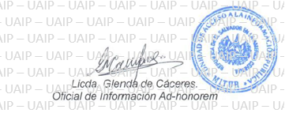
Por lo tanto se hace entrega de dicha información, en esta misma fecha, a través de correo electrónico consignado para recibir notificaciones: xxxxxxxxxxx

Unidad de Acceso a la Información.
Ministerio de Turismo
Alameda Manuel Enrique Araujo, Edificio Carbonel No.2, 2ª. Planta, Colonia Roma.
Teléfono: 2243-7835

Nota: Con base en los Art. 24, 25 y 30 de la Ley de Acceso a la Información Pública. Se ha suprimido el nombre del solicitante, número de Documento Único de Identidad DUI y correo electrónico de contacto.

